Mława, dnia 20 czerwca 2008r.
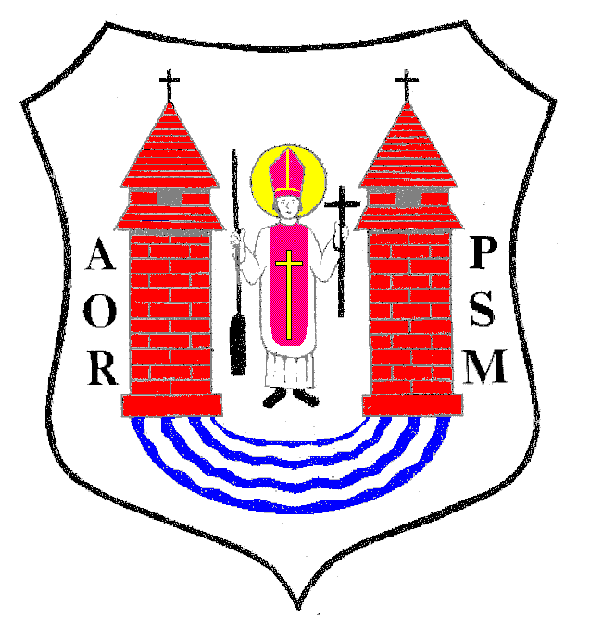

Pan / i
........................................................

...........................................................

Na podstawie art.20 ust.1 ustawy z dnia 8 marca 1990r.
o samorządzie gminnym / Dz. U. z 2001r. Nr 142 poz.1591/

z w o ł u j ę

XXIII SESJĘ RADY MIEJSKIEJ W MŁAWIE

z następującym porządkiem posiedzenia:

- Otwarcie obrad.
- Wręczenie aktu nominacji na stopień podporucznika.
- Wystąpienie zaproszonych gości:
- dr. Jacka Białobłockiego – Dyrektora Samodzielnego Publicznego Zakładu Opieki Zdrowotnej w Mławie
- nadinsp. Witolda Lemańskiego – Komendanta Powiatowego Policji w Mławie
- Stwierdzenie prawomocności obrad.
- Wybór Sekretarza Obrad.
- Przyjęcie protokołu z XXII sesji Rady Miejskiej odbytej w dniu
28 maja 2008r.
- Podjęcie uchwały w sprawie zmian w budżecie miasta na 2008r.
- Podjęcie uchwały w sprawie zawarcia Porozumienia na wspólną realizację zadania: Budowa obwodnicy zachodniej Mławy w latach 2008-2012.
- Podjęcie uchwały w sprawie zawarcia Umowy na wspólną realizację zadania: Przebudowa skrzyżowania drogi wojewódzkiej nr 544 (ul. Warszawska) z drogą gminną (ul. Grzebskiego).
- Podjęcie uchwały w sprawie zmiany Uchwały Nr XVIII/ 181/ 2007 Rady Miejskiej w Mławie z dnia 28 grudnia 2007r. zatwierdzającej plan przychodów i wydatków Gminnego Funduszu Ochrony Środowiska i Gospodarki Wodnej w 2008r.
- Podjęcie uchwały w sprawie przyjęcia polityki mieszkaniowej Mławy na lata 2008-2015.
- Podjęcie uchwały w sprawie ustalenia regulaminu korzystania
z zabytkowego parku miejskiego w Mławie zamkniętego ulicami: Reymonta, Żeromskiego, Wyspiańskiego i Sienkiewicza, położonego na działce nr 233/8.
- Podjęcie uchwały w sprawie ustalenia sieci publicznych przedszkoli i oddziałów przedszkolnych w szkołach podstawowych w Mławie.
- Podjęcie uchwały w sprawie przekazania zadania założenia
i prowadzenia publicznego przedszkola specjalnego w Mławie.
- Podjęcie uchwały zmieniającej Uchwałę Nr XVII/ 168/ 2007 Rady Miejskiej w Mławie z dnia 7 grudnia 2007r. w sprawie podwyższenia kryterium dochodowego uprawniającego do przyznawania pomocy w zakresie dożywiania dzieci do 7 roku życia i uczniów do czasu ukończenia szkoły ponadgimnazjalnej, szczegółowych zasad i trybu udzielania pomocy w dożywianiu
w 2008r. w ramach realizacji programu wieloletniego „Pomoc państwa w zakresie dożywiania”.
- Podjęcie uchwały w sprawie wartości jednego punktu dla poszczególnych kategorii zaszeregowań pracowników Miejskiego Ośrodka Pomocy Społecznej w Mławie.
- Podjęcie uchwały w sprawie wyrażenia zgody na utworzenie Młodzieżowej Rady Miasta Mławy.
- Podjęcie uchwały w sprawie sprzedaży nieruchomości komunalnej.
- Podjęcie uchwał w sprawie nabycia nieruchomości (dwie uchwały).
- Podjęcie uchwały w sprawie zmiany nazwy ulicy.
- Informacja Burmistrza Miasta Mławy nt. użyczenia części terenu parku miejskiego.
- Podjęcie uchwały w sprawie rozpatrzenia skargi na działalność Burmistrza Miasta Mława.
- Sprawozdanie z wykonania uchwał Rady Miejskiej podjętych na sesji w dniu 28 maja 2008r.
- Informacja Burmistrza Miasta Mławy z działalności za okres między sesjami.
- Interpelacje , wolne wnioski i zapytania.
- Zamknięcie obrad sesji Rady Miejskiej.

Sesja Rady Miejskiej odbędzie się w dniu
30 czerwca 2008r. (poniedziałek) o godz. 14.00
w sali Miejskiego Domu Kultury ul. Stary Rynek.

Przewodniczący Rady Miejskiej

inż. Krzysztof Wasiłowski

